TAREA DE LENGUA.
GRADO: 3º
FECHA DE EMISIÒN 25 DE JUNIO
FECHA DE PRESENTACIÒN:29 DE JUNIO.
NOTIFICADO DEL TUTOR:__________________________________________________
ACTIVIDADES:
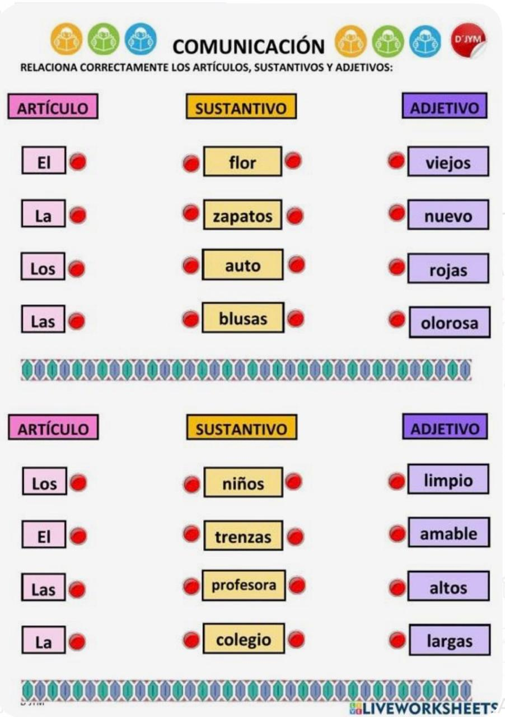
1_

2_ESCRIBIR ORACIONES CON CINCO PALABRAS QUE ELIJAS DEL DICTADO EN CLASE CON LA LETRA G.
3_ESCRIBIR CINCO SUSTANTIVOS PROPIOS Y CINCO COMUNES.
4_ ESCRIBIR EL ABECEDARIO EN CURSIVA MINÙSCULA.
5_ PARA MEJORAR MI LETRA DEBO PRACTICAR CALIGRAFÌA:
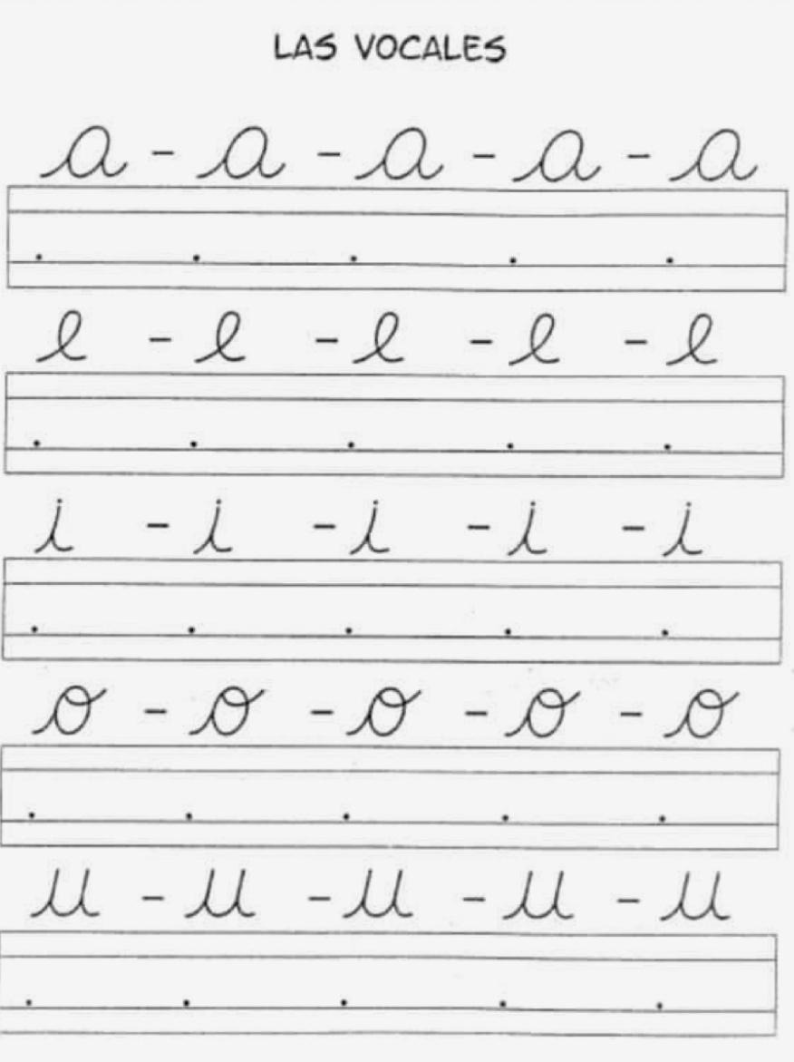

BUEN FINDE SEMANA,_

